Laboratorios de computación

salas A y B

|  |  |
| --- | --- |
| *Profesor:* | Alejandro Esteban Pimentel Alarcon |
| *Asignatura:* | Fundamentos de programación |
| *Grupo:* | 3 |
| *No de Práctica(s):* | 12 |
| *Integrante(s):* | Aguilar Lara Alexa Patricia |
| *No. de Equipo de cómputo empleado:* | 44 Suecia |
| *No. de Lista o Brigada:* | 1 |
| *Semestre:* | 2020-1 |
| *Fecha de entrega:* | 04/11/2019 |
| *Observaciones:* |  |
|  |  |

Funciones

Máquina: 44 Suecia

Objetivo: Elaborar programas en C donde la solución del problema se divida en funciones. Distinguir lo que es el prototipo o firma de una función y la implementación de ella, así como manipular parámetros tanto en la función principal como en otras.

Funciones

valorRetorno nombre (parámetros){

//bloque de código de la función

}

Actividades

La actividades deben tener los prototipos de sus funciones, y sus funciones implementadas después del main.

* Crear un programa que tenga una función que regrese el factorial de un número de entrada.

#include <stdio.h>

#include <stdlib.h>

long factorial(int n)

{

if (n == 0)

return 1;

else

return(n * factorial(n-1));

}

int main(){

int num;

long fact;

printf("Ingresa un número: ");

scanf("%o", &num);

fact = factorial(num);

printf("El factorial de %o es %lo\n", num, fact);

return 0;

}

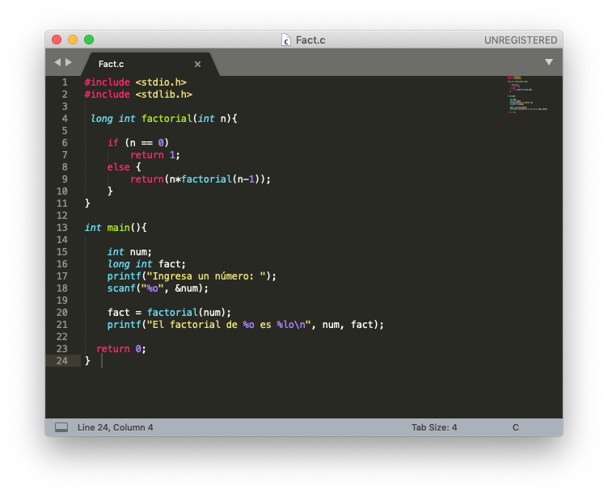

#include <stdio.h>

int main ()

{

int n;

int f;

int i;

printf("Ingrese un dígito\n");

scanf("%i", &n);

f = 1;

for(i=1; i<=n; i++){

f = f*i;

}

printf("El factorial es: %i\n", f);

return 0;

}

* Crear un programa que tenga una función que regrese el resultado de la serie:

Para un número n de entrada. Utilizar la función de factorial de la primera actividad.